機械作業計画書（作業道等）
様式 ４の２

作成年月日 平成 年 月 日
第 回改訂年月日 平成 年 月 日
事業者名
計画作成者

事業場(現場･団地)名称
作業場所 ( 林班等 )
作業班名
作業班責任者名・連絡先
作業期間 | 自 平成 年 月 日～ 至 平成 年 月 日
区分 |  | 機械名称 |  | 性能 |  | 台数 | 所有者 |  | 運転者
使用機械
計画内容 | 選任･指名 | 作業責任者名
 |  | 誘導者名
 | 合図の方法 | 手・笛・旗・無線・その他( )
 | 危険範囲  立入禁止措置 | 監視人・バリケード・トラロープ・カラーコーン・警報装置
 | 地形 | 平地・傾斜（10度）・段差地・作業面（広い・狭い）
 | 地質 | 硬岩・軟岩・礫・砂礫シルト・粘性土・泥炭
 | 埋設物･架空線近接と防護の方法 | 埋設物 （ 有 m ・ 無 ）・架空線（ 有 離れ m ・無 ）  防護方法（ ）
 | 機械転倒危険場所と転倒防止措置 | 有 ・ 無  防止措置（ ）
作業方法･内容
(簡潔に記入)
安全対策
(危険予知に対する措置内容)

作業場所及び作業範囲と運行経路図
機械位置、付随する機械設備、運搬路と移動位置、安全通路、立入禁止区域、制限速度、誘導者位置などを記入。
周知の記録
・当作業計画書に従って作業します。＜ 月 日＞
（署名）

対象機械と資格 | 作業区分 | 機械名 | 運転者 | 資格等 | ①-1移動式クレーン運転免許(5t以上）  ①-2移動式ｸﾚｰﾝ運転免許･小型移動式ｸﾚｰﾝ運転技能講習修了者(1ｔ以上)  ①-3移動式クレーンの業務に係る特別教育修了者(1t未満)  ② 地山掘削及び土止め支保工作業主任者技能講習修了者  ③-1フォークリフト運転技能講習修了者(1t以上）  ③-2フォークリフトの運転に係る特別教育修了者(1t未満)  ④-1ショベルローダ等運転技能講習修了者(1t以上)  ④-2ショベルローダ等の運転に係る特別教育修了者(1t未満)  ⑤-1不整地運搬車運転技能講習修了者(1t以上)  ⑤-2不整地運搬車の運転に係る特別教育修了者(1t未満)  ⑥-1車両系建設機械(整地･運搬･積込･掘削)運転技能講習修了者(3t以上)  ⑥-2車両系建設機械(整地･運搬･積込･掘削)の運転に係る特別教育修了者（3t未満）  ⑦-1玉掛け技能講習を修了者(1t以上)  ⑦-2玉掛けの業務に係る特別教育修了者(1t未満)  ⑧ その他（ ）
【参考：安全衛生法・安全衛生規則の条文の要約】

機械作業計画書（作業道等）
様式 ４の２

作成年月日 平成２５年 ５月 ５日
第 回改訂年月日 平成 年 月 日

事業者名 | 厚生森林組合
計画作成者 | 森林整備係長 森林太郎

事業場(現場･団地)名称 | カラマツ里山団地 杉山 松之助 氏所有林
作業場所 ( 林班等 ) | ○○○郡○○市○○町 77林班ろ小班
作業班名  作業班責任者名・連絡先 | 作業班名：森山太郎作業班  作業班責任者：森林太郎 電話030-666-000 携帯電話0801-222-111
作業期間 | 自 平成 24年7月3日～ 至 平成24年10月10日
区分 |  | 機械名称 |  | 性能 |  | 台数 | 所有者 |  | 運転者
使用機械 | 作業道開設 | バックホウ(KOBELCO)SK135SR |  | 0.5㎥ |  | 1 | リース |  | 月山五郎
 | 〃 | ブルドーザ(コマツ)D21A-8E0 |  | 3.9t |  | 1 | リース |  | 火山六郎
計画内容 | 選任･指名 | 作業責任者名 | 桜山二郎
 |  | 誘導者名 | 山川三郎
 | 合図の方法 | 手・笛・旗・無線・その他( )
 | 危険範囲  立入禁止措置 | 監視人・バリケード・トラロープ・カラーコーン・警報装置
 | 地形 | 平地・傾斜（10度）・段差地・作業面（広い・狭い）
 | 地質 | 硬岩・軟岩・礫・砂礫シルト・粘性土・泥炭
 | 埋設物･架空線近接と防護の方法 | 埋設物 （ 有 m ・ 無 ）・架空線（ 有 離れ m ・無 ）  防護方法（ ）
 | 機械転倒危険場所と転倒防止措置 | 有 ・ 無  防止措置（作業道開設に伴う谷側には土塁（0.5ｍ）を設置しつつ開設 ）
 | 作業方法･内容  (簡潔に記入) | ①チェーンソーで支障木伐木・玉切・木寄（路網開設敷地外へ仮置き）  ②バックホウで掘削・法面整形・盛土土羽整形  ③ブルドーザ土砂流用、路面整形、路体締固め
 | 安全対策  (危険予知に対する措置内容) | ①施箇所入口はカラーコーンで関係者以外立入り禁止とする。  ②バックホウ掘削時の谷側には1.0ｍの余裕幅をとる。谷側法肩に0.5ｍの土塁を設置する。  ③機械転倒に考慮して、盛土法面の土羽整形と路体締固めは十分に行う。  ④降雨時は路体崩壊や路面軟弱に伴う災害が考えられるため作業は行わない。  ⑤降雨翌日の作業前には、路肩の安定確認したのちに作業を開始する。  ⑥縦断的に急勾配箇所（16％以上）には80mm級の砂利を敷設する。

作業場所及び作業範囲と運行経路図
機械位置、付随する機械設備、運搬路と移動位置、安全通路、立入禁止区域、制限速度、誘導者位置などを記入。
周知の記録
・当作業計画書に従って作業します。＜ ７ 月 １０ 日＞
（署名）月山五郎 火山六郎
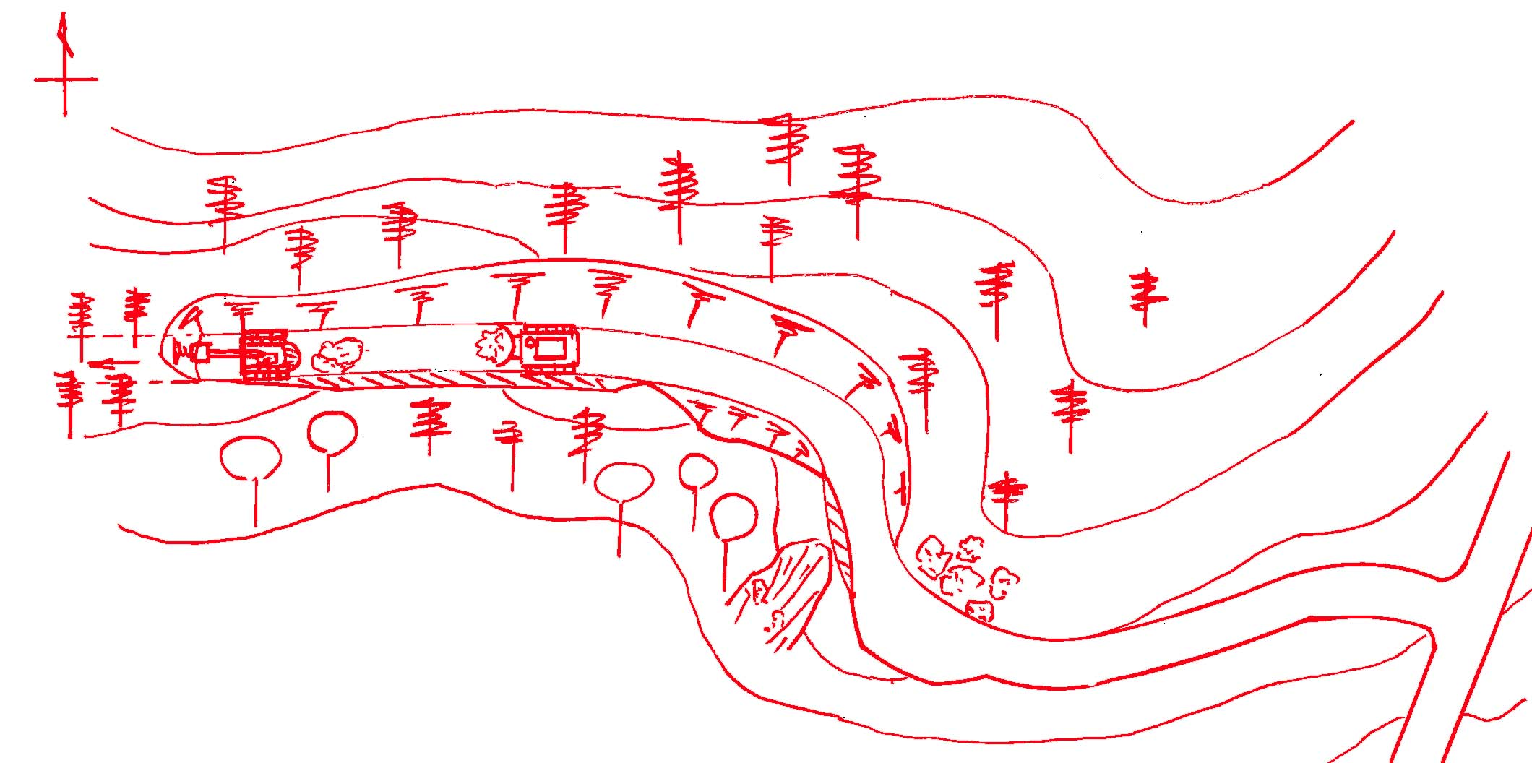
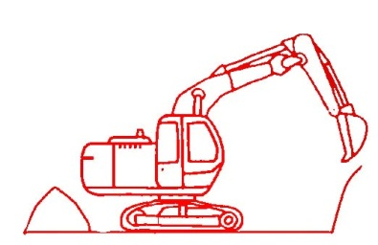
土塁(0.5m)
土塁(0.5m)
立入り禁止
コーン
作業中
立入り禁止
土塁(0.5m)
谷側には1.0ｍの余裕幅
崩壊地
急勾配箇所80mm級の砂利を敷設
盛土法面の土羽整形
土塁(0.5m)
退避所
転石地
対象機械と資格 | 作業区分 | 機械名 | 運転者 | 資格等 | ①-1移動式クレーン運転免許(5t以上）  ①-2移動式ｸﾚｰﾝ運転免許･小型移動式ｸﾚｰﾝ運転技能講習修了者(1ｔ以上)  ①-3移動式クレーンの業務に係る特別教育修了者(1t未満)  ② 地山掘削及び土止め支保工作業主任者技能講習修了者  ③-1フォークリフト運転技能講習修了者(1t以上）  ③-2フォークリフトの運転に係る特別教育修了者(1t未満)  ④-1ショベルローダ等運転技能講習修了者(1t以上)  ④-2ショベルローダ等の運転に係る特別教育修了者(1t未満)  ⑤-1不整地運搬車運転技能講習修了者(1t以上)  ⑤-2不整地運搬車の運転に係る特別教育修了者(1t未満)  ⑥-1車両系建設機械(整地･運搬･積込･掘削)運転技能講習修了者(3t以上)  ⑥-2車両系建設機械(整地･運搬･積込･掘削)の運転に係る特別教育修了者（3t未満）  ⑦-1玉掛け技能講習を修了者(1t以上)  ⑦-2玉掛けの業務に係る特別教育修了者(1t未満)  ⑧ その他（ ）
 | 作業道開設 | バックホウ | 月山五郎 | ②､⑤-1､⑥-1
 | 〃 | ブルドーザ | 火山六郎 | ②､④-1､⑥-1
【参考：安全衛生法・安全衛生規則の条文の要約】

